Exercice mucoviscidose

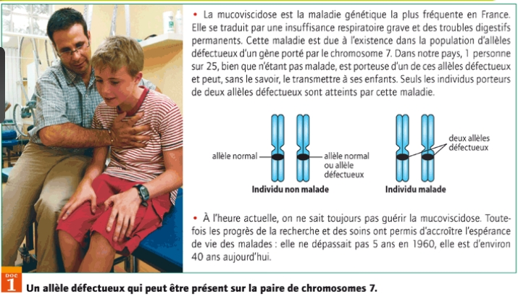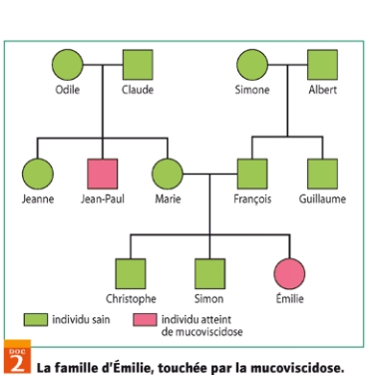

1-Identifiez les allèles portés par Emilie puis par chacun de ses deux parents.

2-Les frères d’Emilie sont-ils atteints ? Quels allèles peuvent-ils portés ?

Aide : on note m l’allèle dominé et M l’allèle dominant.

